买家订单提交与卖家订单查看缺陷报告

缺陷一
ID：2
测试标题：电话有效性测试
描述：电话号码单位输入非数字，订单提交依旧成功。
严重等级：较重
测试截图：
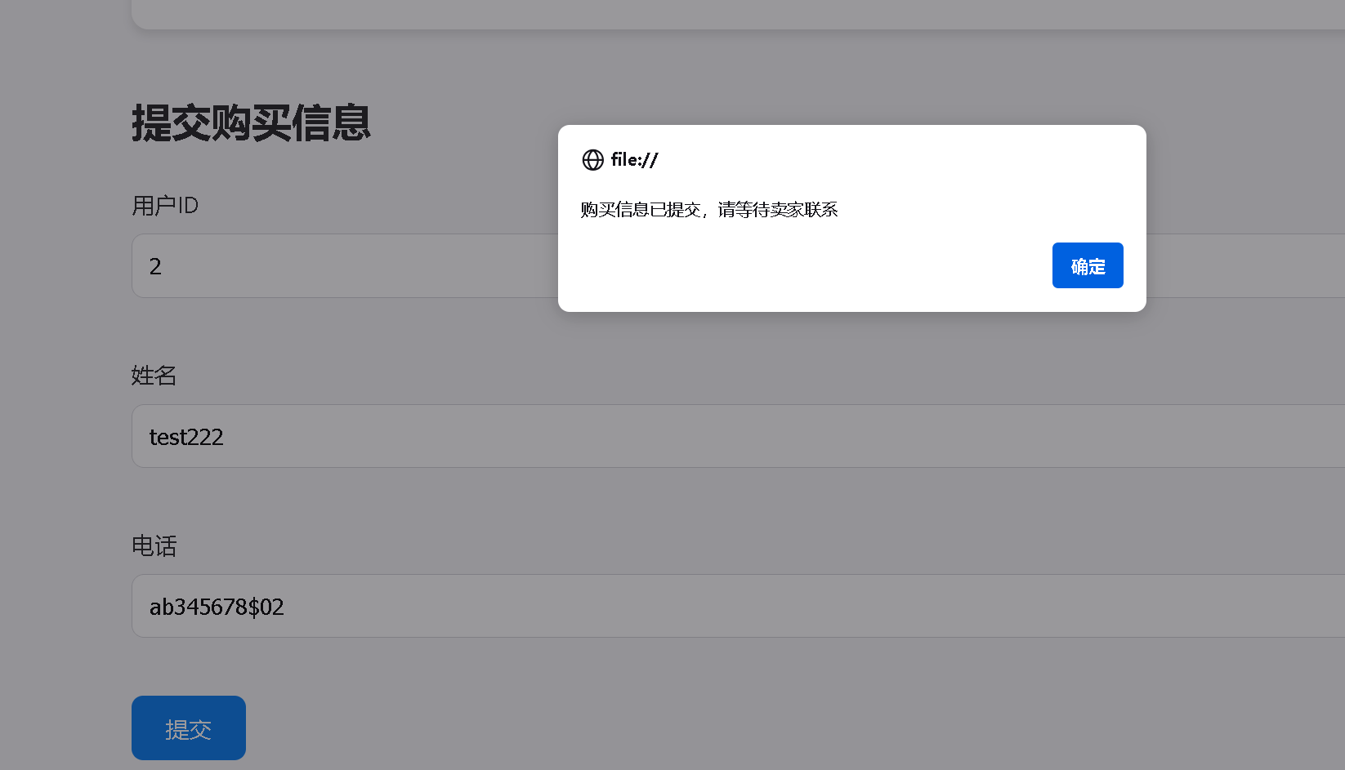

缺陷二
ID：4
测试标题：电话有效性测试
描述：电话号码单位输入位数不等于11位，订单提交依旧成功。
严重等级：较重
测试截图：
